附件：

研究生毕业申请操作指南
1、2016级
学生进入管理系统，单击主页“毕业申请”（如图1），进入毕业申请界面，单击“毕业申请”按钮（如图2），界面会显示学生毕业申请结果，如果不符合毕业申请条件，系统会显示不满足毕业条件的原因（如图3）

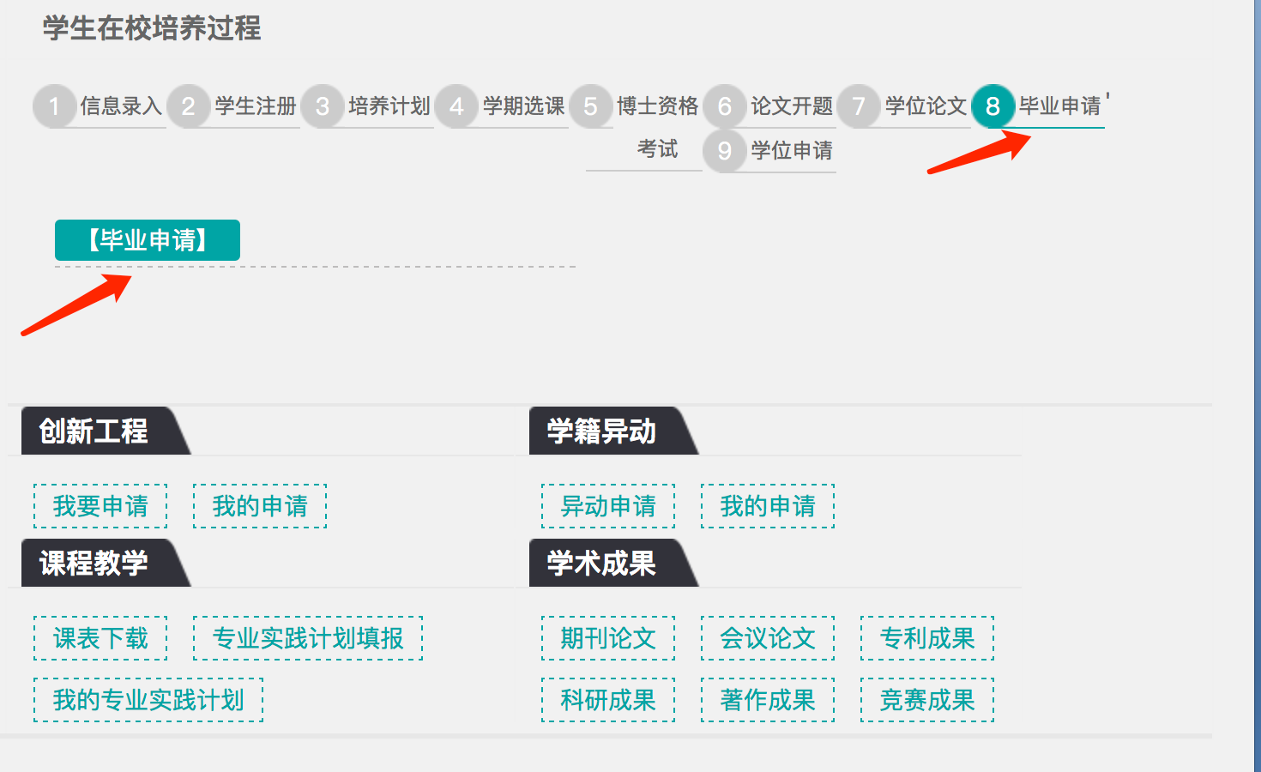
图1

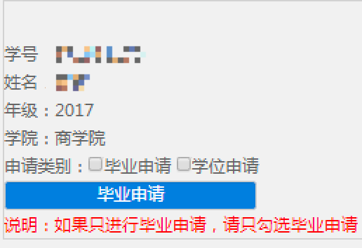
图2
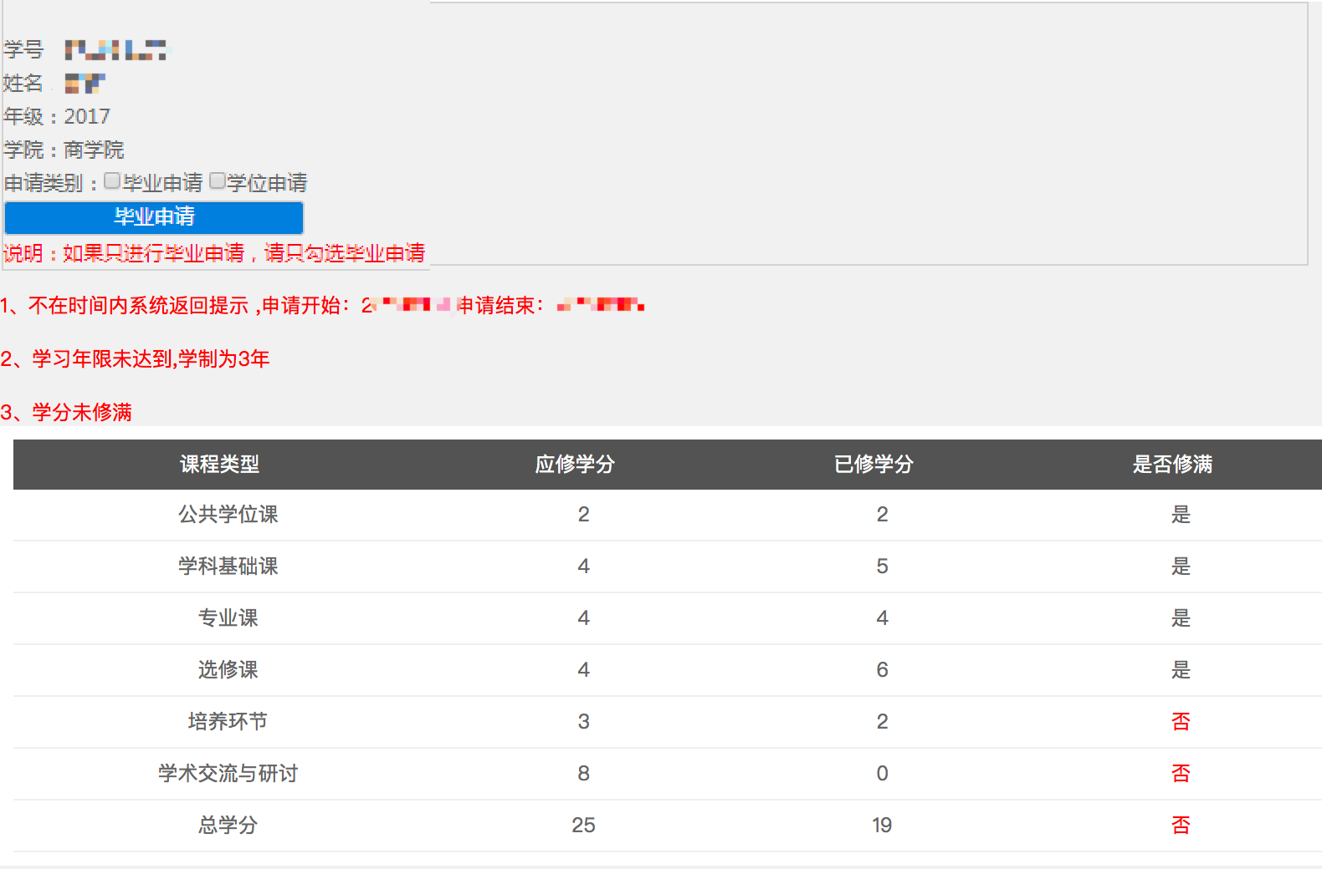
图3

2、2015级及以前
学生进入管理系统，在主页单击“毕业申请”链接（如图4，红色标识），进入毕业申请界面，
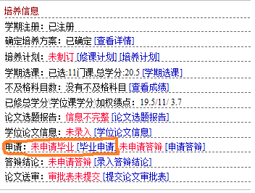
图4
在进入申请界面后，会出现下面是三种情况，
- 如果容许学生可以进行毕业申请，将出现图5所示，学生单击确定，系统将会提示“申请成功”提示；

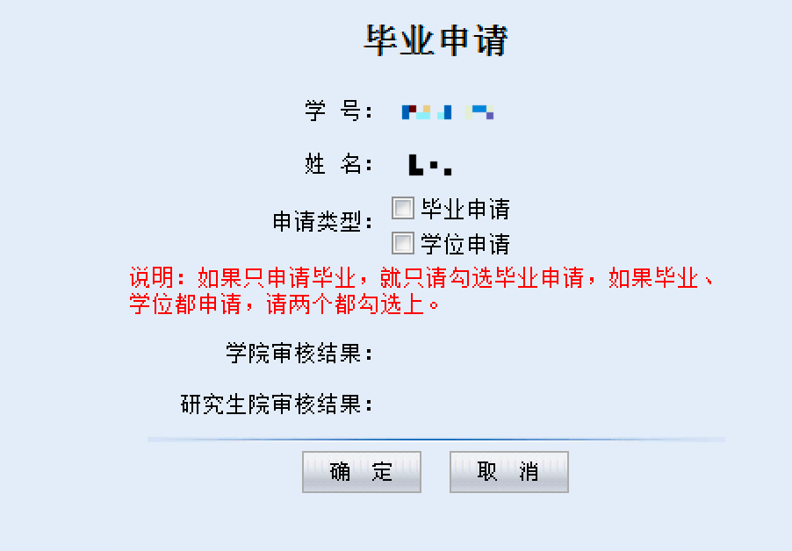
图5
- 如果学生未满3年学制（直博生未满5年学制）进行申请，系统将会提示学制不够不能进行申请，学生将无法进行毕业申请，如图6
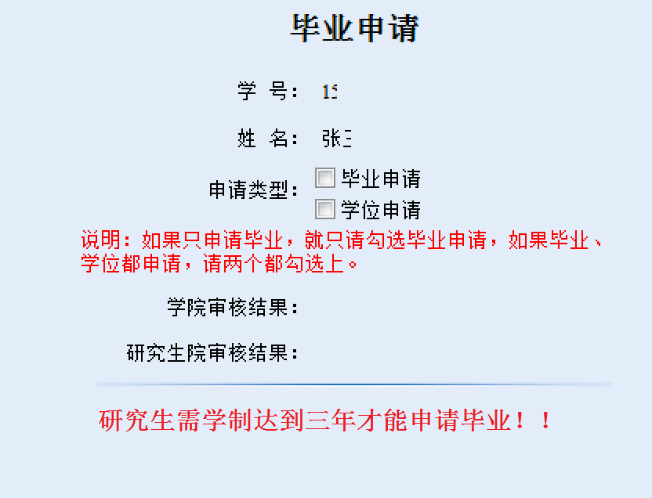
图6
- 如果学生所修学分不够，达不到培养方案学分要求，学生也无法进行毕业申请，如图7，
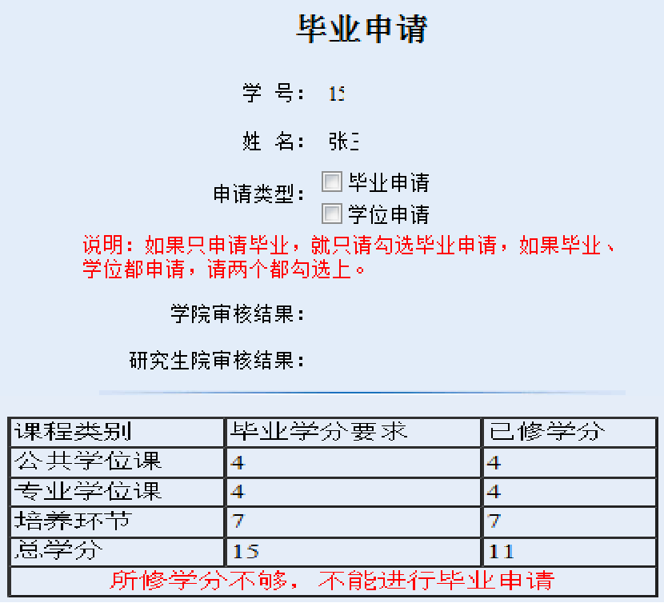
图7

